B2
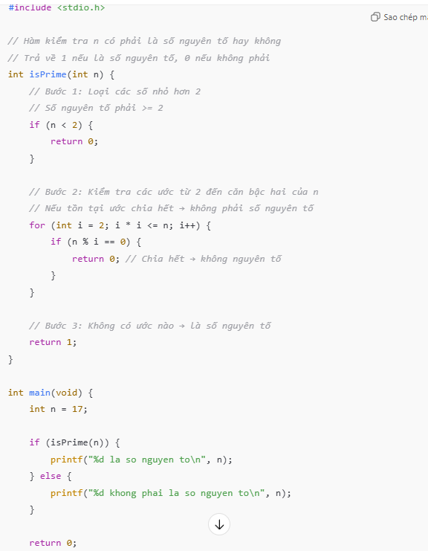

Prompt 2:
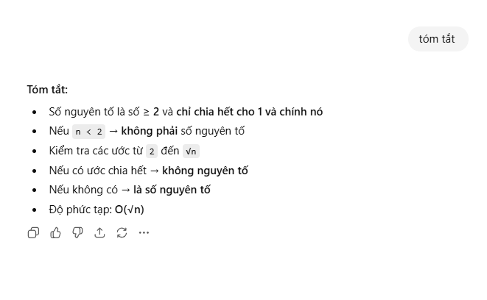
Prompt 1 | Prompt 2
Phân tích chặt chẽ, dễ hiểu, gắn với code | Không có code nhưng xúc tích, dễ hiểu

